附件 4

湖北**省集采药品“三进”行动单位标牌标识**

**参** **考** **样** **式**

一、医保集采药品专区（柜）标识



二、医保集采药品价格标签

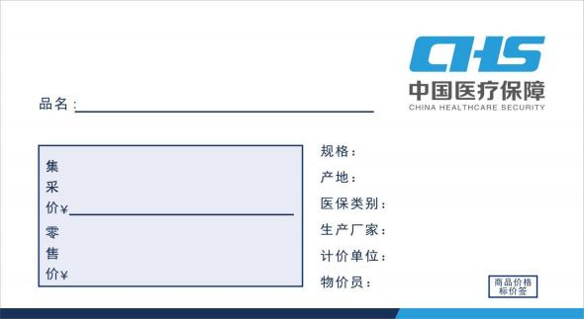

三、集采药品“三进”单位标牌（由各统筹区自行确定）